* **Problemas/Solicitações Commerce:**

1. AGENDAMENTO: Marcação de **retorno** consta a **unidade** da marcação anterior.

AJUSTE: Precisa seguir COM A **UNIDADE SELECIONADA NA DISPONIBILIDADE**

**FEITO**

**VALIDADO**

1. AGENDAMENTO:

Permitir **cancelar** ou **Excluir** **RETORNO** que tiver com o STATUS AGUARDANDO ATENDIMENTO

**VALIDADO**

Permitir **cancelar** ou **Excluir** **CONSULTA** que tiver com o STATUS AGUARDANDO PAGAMENTO

**FEITO**

**VALIDADO**

1. AGENDAMENTO:

Em DISPONIBILIDADE, exibir a data inicial da pesquisa, sempre **(Data inicial >=datadodia)**

**FEITO**

**VALIDADO**

1. Agendamento: **Hora duplicada** para agendar

Exemplo: Observe as 07:09 H

**FEITO**

**VALIDADO**

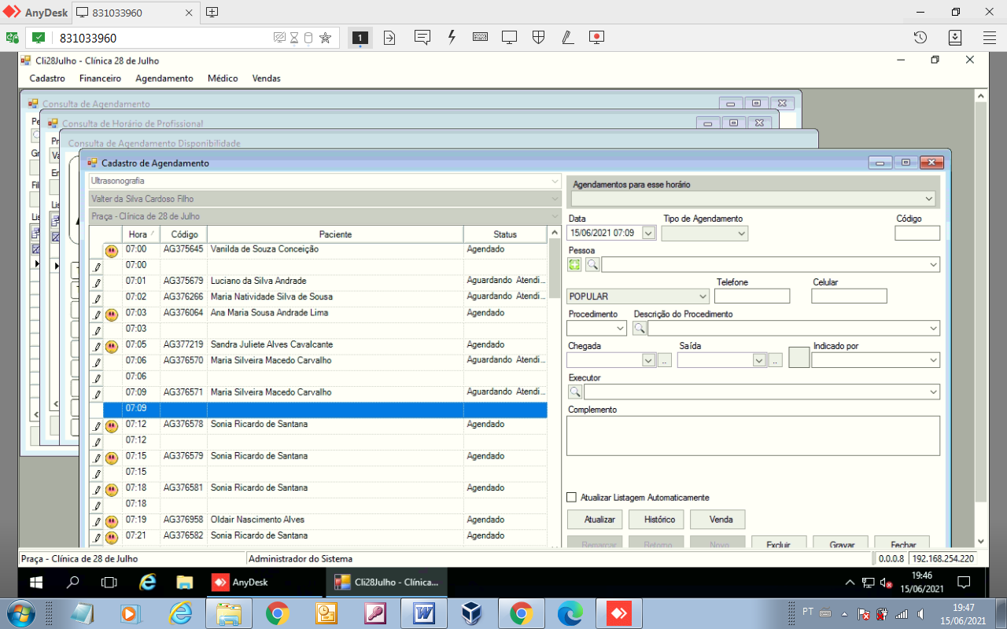

1. Agenda extra não exibe horários para marcação, quando o MÉDICO **não tem agenda “normal”.**

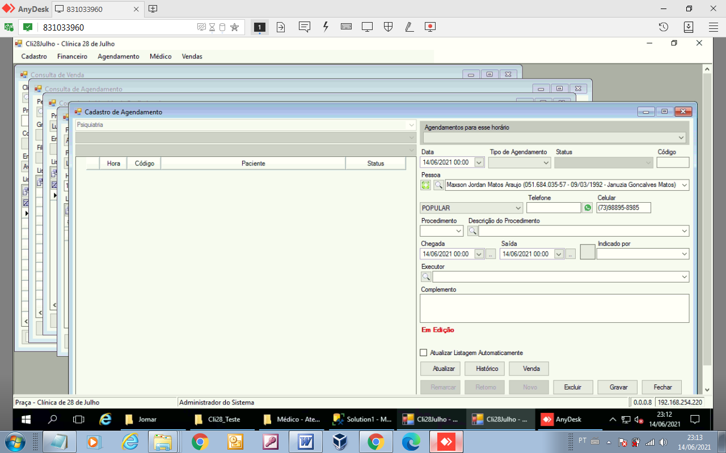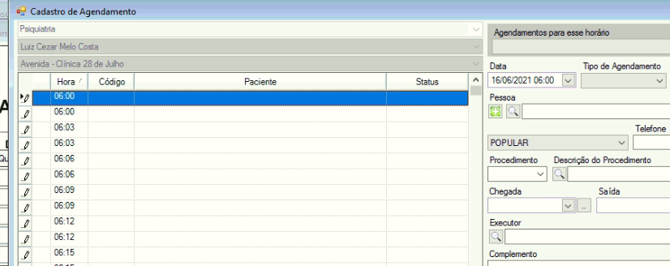

**FEITO**

1. Bloqueio do dia e/ou por período; **Opção de bloquear/geral.**

Criar Botão **“BLOQUEAR TODOS” e “DESBLOQUEAR TODOS”**

**FEITO**

**VALIDADO**

1. No processo de marcação, **quando apertamos** outro cliente já marcado, perdemos o cadastro **que estava pré-selecionado** (sem desabilitar a visualização da marcação);

**Deixar clicar somente no horário vazio**

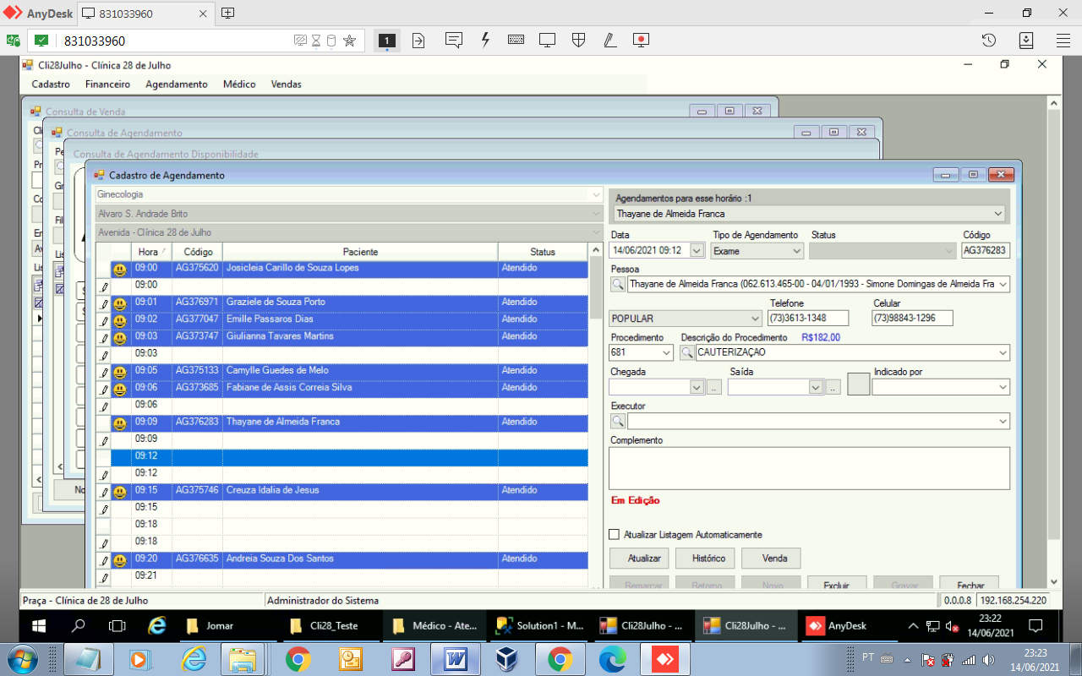

1. **Não permitir** marcar retorno em médico que não tem vaga para retorno;

**Nessa tela mostra que na data do dia 19/06 não há vaga para RETORNO**

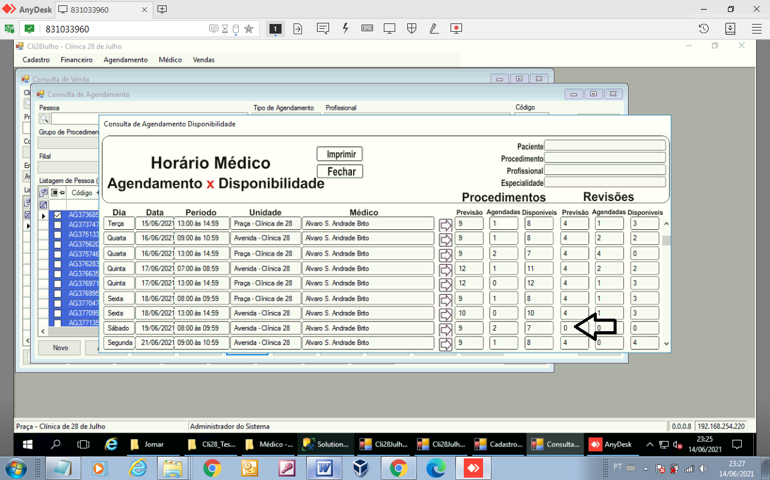

**FEITO**

1. **Faixa de idade** que o médico atende (cadastro médico); Bloquear o agendamento se o paciente não estiver nessa faixa de idade.

**Criar no Cadastro do médico – Faixa de Idade que ele atende**

**Controlar na DISPONIBILIDADE**

1. Possibilidade de atendimento **sem gerar valor**, cortesia;

Criar dois Convênios:

01 – Com repasse para o médico

01 – Sem repasse

**Criar esse controle no CONVÊNIO**

1. Na função remarcar, **não permitir transferir para uma agenda data e hora**, inexistente;

**BLOQUEAR NA REMARCAÇÃO E NO RETORNO**

1. Agendamento com vagas disponíveis, mas acusa que já não há mais vagas.

Ainda há *02* vagas para esse médico.

Obs: Lembrar que o cálculo sempre é pela **”faixa de horário”.**

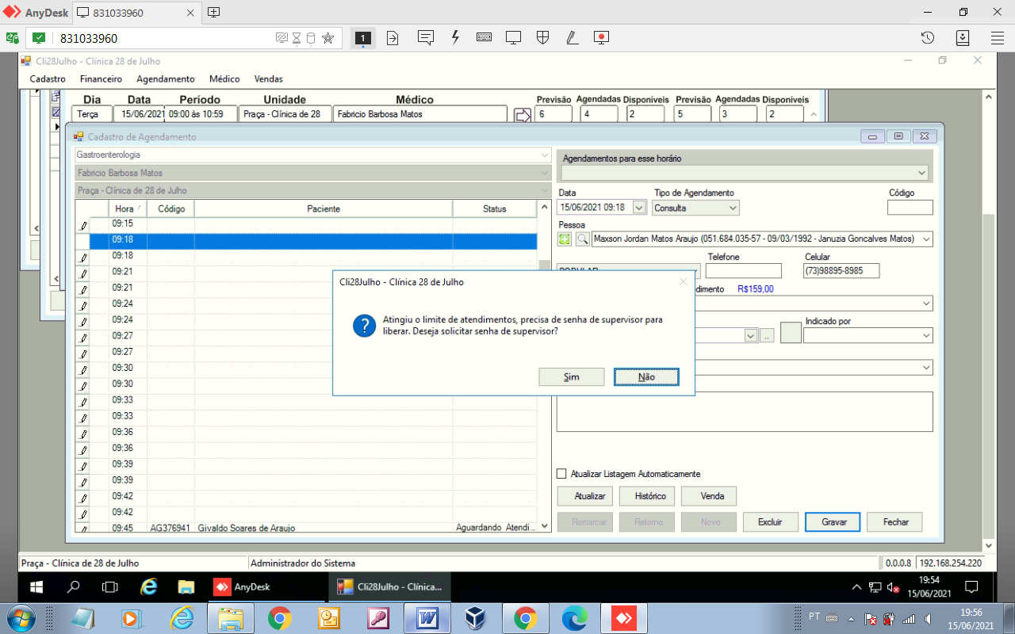

1. Usar para marcação de retorno o mesmo filtro de datas usado para remarcação

Em **DISPONOBILIDADE** EM GERAL, colocar a **data inicial >=datadodia**

1. Agendamento: Adicionar opção de **imprimir uma agenda medica.**
2. Pagamento Antecipado:

Quando uma empresa ou prefeitura paga um valor para ser utilizado enquanto houver saldo.

Usuário verifica o saldo na hora de fazer o **AGENDAMENTO.**

16. Agendamentos: Inserir o campo SQ_PESSOA(Prontuário do Paciente) nesse grid.

Na opção de consultar o cadastro, precisa adicionar na pesquisa, pra que busque pelo nº do prontuário.

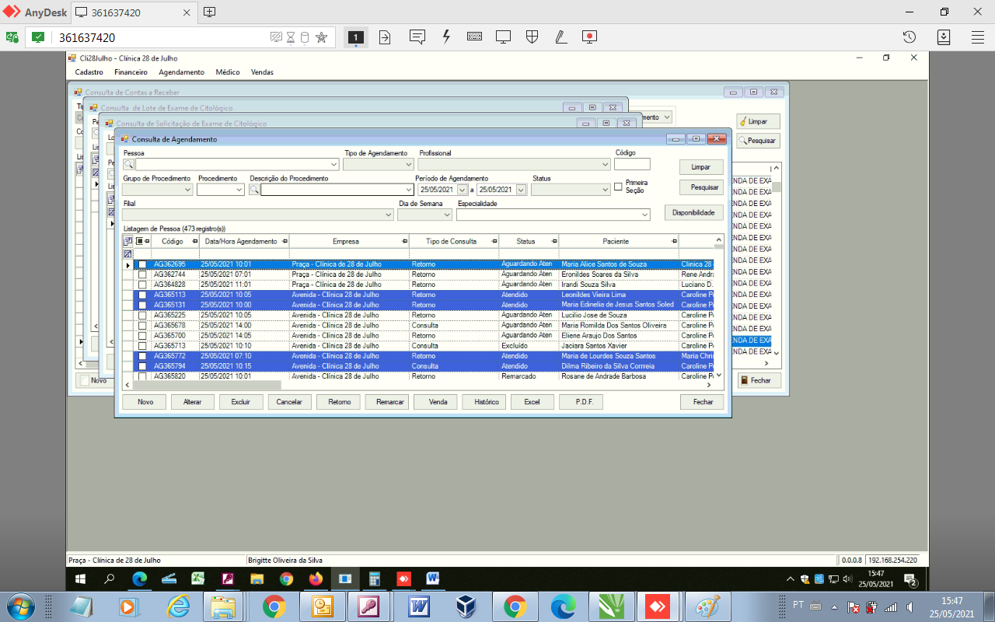

17 – **INDICADOR:** Acolhimento (Cadastro de Indicador, Agendamento associado, Venda , pontos computados ...) – Incluir sistema de Indicadores enviado na solicitação do dia 10-02-2021;